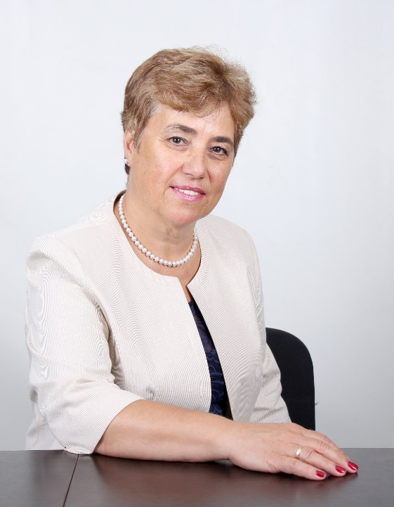
Месторабота: Директор на 59. Обединено училище “Васил Левски“ – гр. София от 1994 г.
Специалност: Руска фиология, Софийски университет “Св. Климент Охридски”
Квалификация: Магистър
ПКС: Второ – 1987 г.
Общ педагогически стаж: 41 години
от 2014 г. – Директор – наставник
2019 г. - Носител на почетно отличие “Неофит Рилски“

Образование
- 1977 – 1981г. СУ „Климент Охридски“ факултет „Славянски филологии“
специалност : Руска филология
II сп. Български език и литература
Квалификация: Специалист по руски език и литература, преподавател в средните
училища

Професионална реализация
- От 1994 до момента: Директор на 59 ОбУ „Васил Левски“ – гр. София
- 1989 – 1994 г. Помощник Директор на 59 СОУ „Васил Левски“
- 1988 – 1989 г. Специалист в Направление „Просвета“ – ОбНС „Сердика“ - гр. София
- 1987 – 1988 г. Методист по руски език и литература в Коларовски район - гр. София
- 1981 – 1988 г. Учител по руски език и литература в 100 ОУ “Найден Геров“ гр. София
- 1976 – 1977 г. Преводач – кореспондент по руски език във ВТП „Фармахим“ гр. София

